情况通报

第3期

昆明市网格化综合监督指挥中心 2018.4.8

**3月份昆明市主城区网格化管理工作通报**

**第一部分 考核情况**

**第二部分 综合分析**

----立案处置情况

----案件多发类别

----各区结案率统计

----重点案件处置情况

根据《昆明市人民政府办公厅关于印发昆明市主城区城市管理网格化工作考核实施方案的通知》（昆政办〔2017〕150号）要求，昆明市网格化综合监督指挥中心对3月份主城区网格化管理工作进行了考核，现将相关情况通报如下：

一、考核情况

3月份城市管理网格化考核成绩前三名为呈贡区、盘龙区、西山区，具体情况如下：

|  |  |  |  |  |  |  |  |  |  |
| --- | --- | --- | --- | --- | --- | --- | --- | --- | --- |
| **3月份主城区城管网格化考核成绩** | | | | | | | | | |
| **区属** | **管理体制（9分）** | **监督机制（43分）** | **城市运行体系建设（10分）** | **考核体系（18分）** | **重点案件督办机制（20分）** | **附加分** | **总分** | **排名** | **环比排名情况** |
| **呈贡区** | 9 | 41.22 | 0 | 18 | 20 | 0 | 88.22 | 1 | 上升三名 |
| **盘龙区** | 9 | 41.18 | 0 | 18 | 20 | 0 | 88.18 | 2 | 下降一名 |
| **西山区** | 9 | 40.75 | 0 | 18 | 20 | 0 | 87.75 | 3 | 下降一名 |
| **经开区** | 9 | 40.49 | 0 | 18 | 20 | 0 | 87.49 | 4 | 下降一名 |
| **五华区** | 9 | 40.43 | 0 | 18 | 20 | 0 | 87.43 | 5 | 上升一名 |
| **官渡区** | 9 | 40.26 | 0 | 18 | 20 | 0 | 87.26 | 6 | 上升一名 |
| **度假区** | 9 | 39.88 | 0 | 18 | 20 | 0 | 86.88 | 7 | 下降两名 |

注：高新区社会事务移交，暂缓通报考核成绩。

二、综合分析

（一）立案处置情况

2018年3月网格化综合监督指挥中心共立案1010844件（环比上升95.20%），结案744062件，结案率73.61%。其中市级监督员上报 63298件，结案39938件，结案率63.10%；区级监督员上报927337件，结案687931件，结案率74.18%；12319 热线案件543件，结案32件，结案率5.89%；市长热线转办案件183件，结案18件，结案率9.84%；媒体曝光案件45件，结案5件，结案率11.11%；微信、微博等其他形式举报案件19438件，结案16138件，结案率83.02 %。

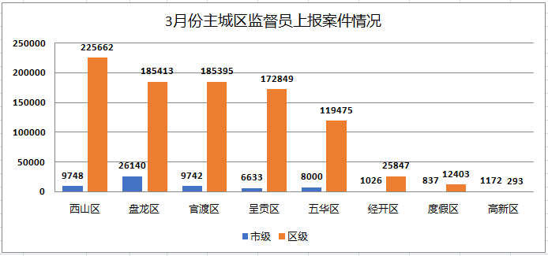

注：高新区社会事务移交，区级监督员尚未到位。

（二）案件多发类别

**1.**3月份立案的网格案件中，事件类案件数量排名前五位的大类为街面秩序400001件，环比上升80.55%；市容环境357954件，环比上升102.97%；宣传广告200085件，环比上升115.74%；施工管理8420件，环比上升157.57%；突发事件3035件，环比上升82.17%。部件类案件数量前三类为市政公用设施12014件，环比上升86.96%；道路交通设施2917件，环比上升1.21%；园林绿化2338件，环比上升75.66%。

**2.**3月份立案的网格案件中，事件类案件量较多的小类为暴露垃圾和共享单车损坏、乱停放，其中暴露垃圾占事件类案件总量的12.12%，共享单车损坏、乱停放占事件类案件总量的11.32%。部件类案件量较多的小类为通信交接箱和交通护栏，其中通信交接箱问题占部件类案件总量的11.99%，交通护栏问题占部件类案件总量的8.26%。

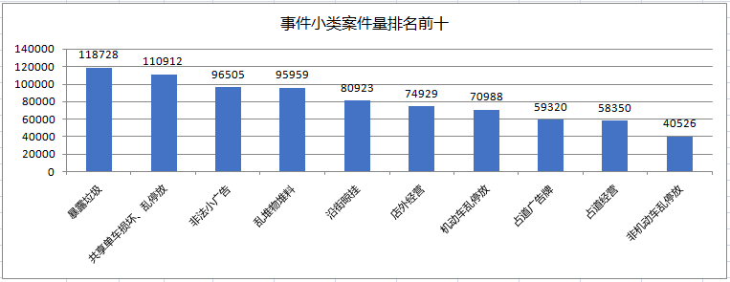

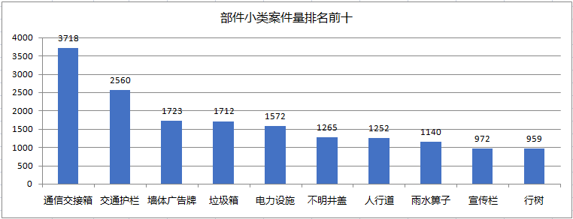

（三）各区结案率统计

3月份，市级平台派遣到各区处置的案件中，除西山区外，其他区结案率均超过80%。其中经开区结案率最高，西山区结案率最低。

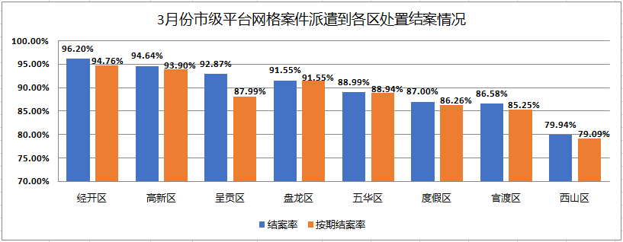

（四）重点案件处置情况

**1.环境监管类重点案件**

（1）河道水污染问题。3月份河道水污染类案件立案275件，结案204件，结案率74.18%。其中水域秩序案件42件，水域不洁案件196件，河道污染案件37件。

（2）大气污染问题。3月份大气污染类案件立案630件，结案446件，结案率70.79%。其中焚烧垃圾案件149件，油烟污染案件412件，道路泼洒案件1件，工地扬尘案件51件，施工道路未硬化17件。

**2.违法建设类重点案件**

违法建设类案件立案815件，结案90件，结案率11.04%。其中前两类多发问题为擅自改变结构立案495件，结案58件，结案率11.72%；农村违建立案136件，结案22件，结案率16.18%。